Felhasználói dokumentáció

Bejelentkezés

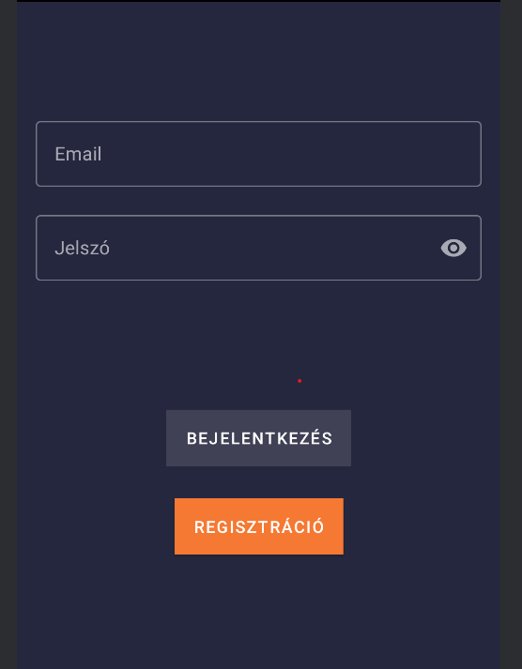
Bejelentkezéshez adja meg a profiljához kötött
e-mail címet és jelszavát. Helyes adatok bevitele után, a „Bejelentkezés” gombra kattintva belép a fiókjába és megnyílik a főoldal.

Regisztráció

Regisztrációhoz kattintson a „Regisztráció!” szövegre a „Bejelentkezés” gomb alatt. Ezután megnyílik a regisztrációs felület.
Regisztrációhoz adja meg a keresztnevét, vezetéknevét, e-mail címét és jelszavát, ami a következő kritériumoknak megfelel. -> Legalább 8 karakter hosszú, tartalmaz kis és nagybetűket, tartalmat legalább egy számot és tartalmaz legalább egy speciális karaktert [#,\,@...]. Regist gombra kattintva helyes adatok esetén létrehozza az új fiókot.
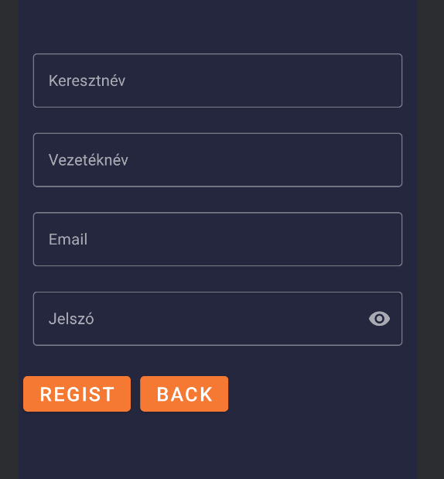


Főoldal

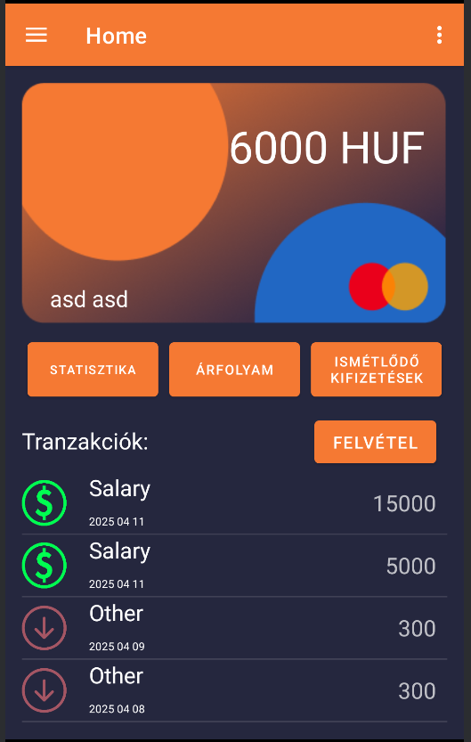
Bejelentkezés után megnyílik az alkalmazás főoldala. A felső sávban látható a profiljához tartozó számlák.
Ezeket oldalra való elhúzással tudja változtatni.

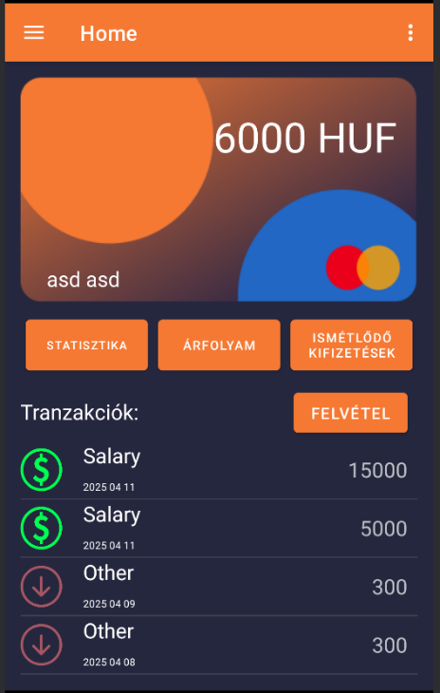
Alul láthatja a számlához tartozó tranzakciókat ezekre kattintva megjelennek a tranzakció részletek.

A Felvétel gombra kattintva megjelenik a Tranzakció hozzáadás lehetősége.
Itt tudja felvenni a kiadásokat, bevételeket és itt tud utalni.
A felvétel gombra ha helyesen ki van töltve az adatok akkor felvételre kerül a tranzakció.

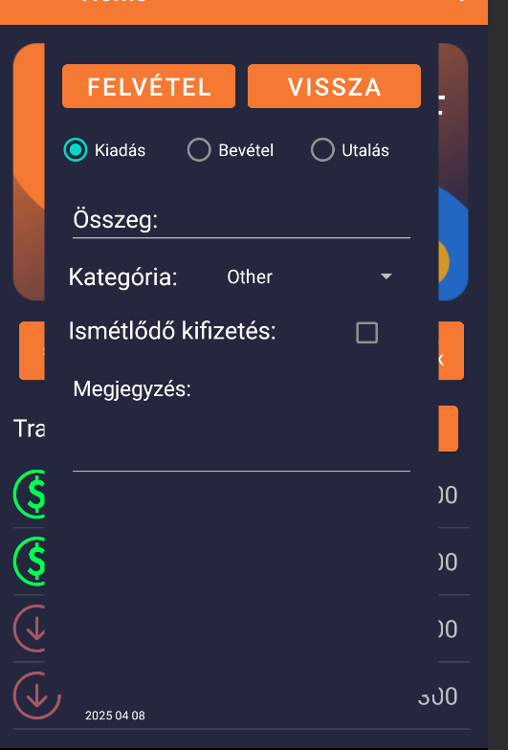

A Statisztika gombra kattintva átlépünk a Statisztika oldalra.
Itt kategóriánkként csoportosítva meg tudjuk nézni az összeget amit eddig azon a számlán elköltöttünk.
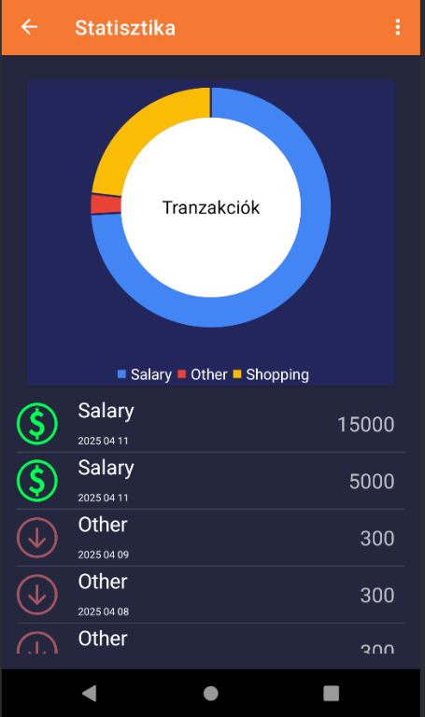

A különböző szeletekre kattintva középen megjelenik a adott kategória összesített összege.

Az Árfolyam gombra kattintva megjelenik 16 pénznem jelenlegi árfolyama és azoknak a változása az előző naphoz képest.
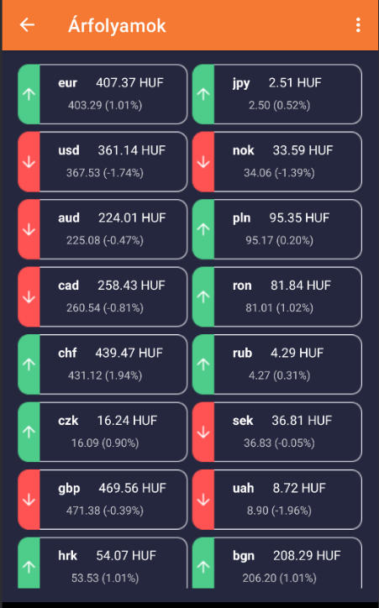


Az egyes árfolyamokra kattintva ábrázolja az elmúlt 15 nap árfolyamát
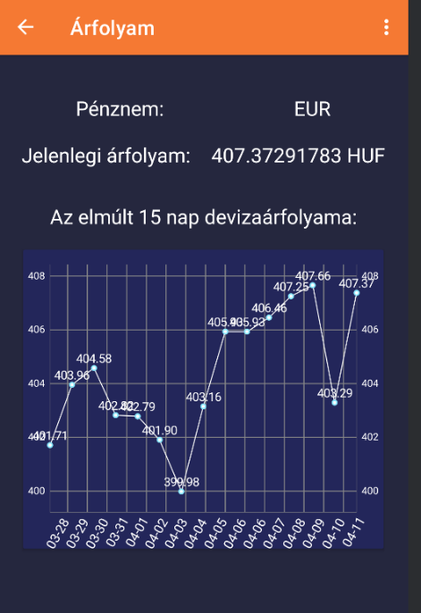

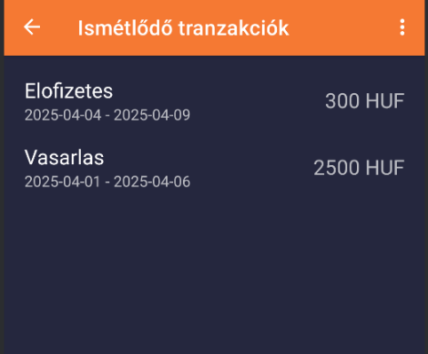

A Ismétlődő kifizetések gombra megjelenik az összes folyamatos számlázás

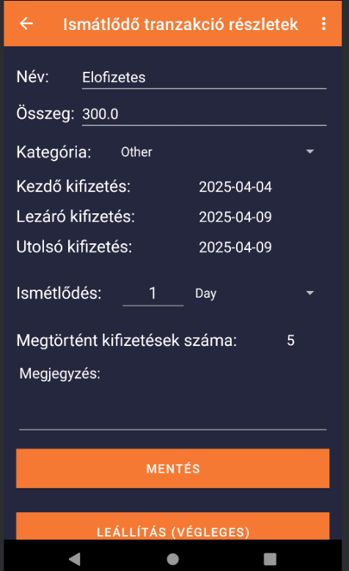
Valamelyik kiválasztására megjelenik az adatai, amit tudunk módosítani

A helyes adatok megadása esetén a mentés gombra módosulni fognak a tranzakció részletei.

A Leállítás gombra kattintva törlődni fog az ismétlődő tranzakció de az ahhoz tartozó kiadások megmaradnak.
A törlés gombra kattintva törlődni fog az ismétlődő tranzakció és az ahhoz tartozó összes kifizetés is.
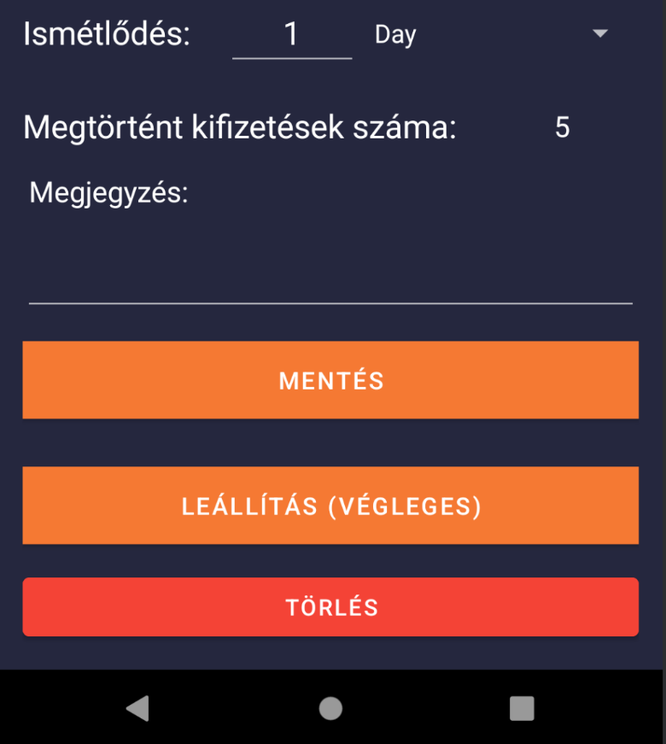
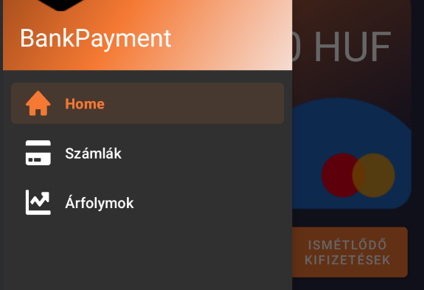

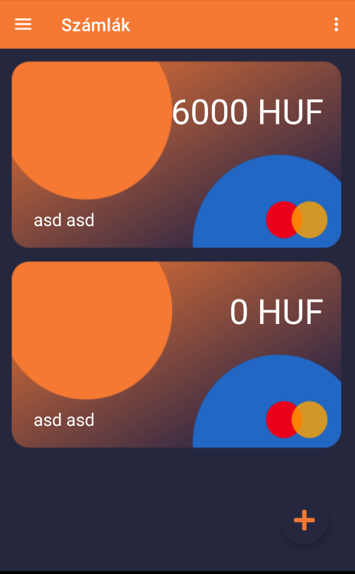

Bal fent a szendvics menüre kattintva megjelenik egy navigációs menü amiben elérhetjük a számláinkat és az árfolyamokat egyaránt.

Egy számlát kiválasztva megjelenik az számla adatai.
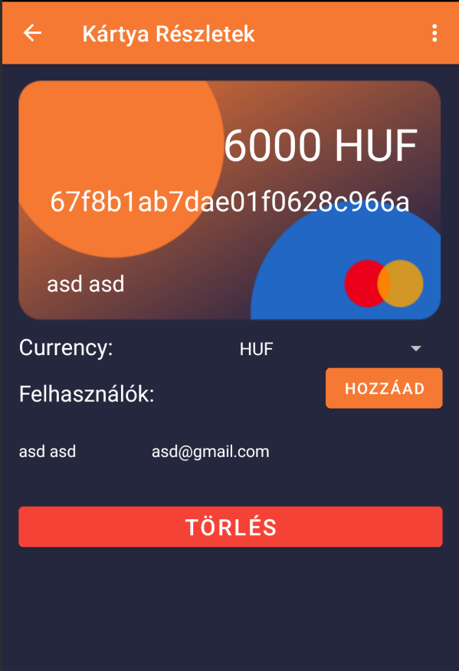
Itt látszik az összes felhasználó akinek van hozzáférése a számlához

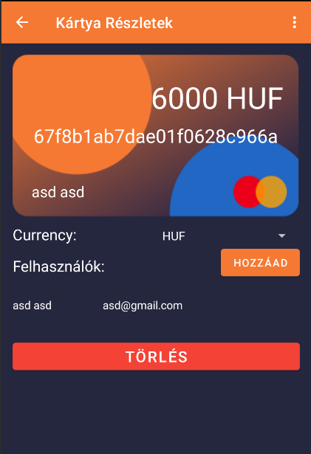
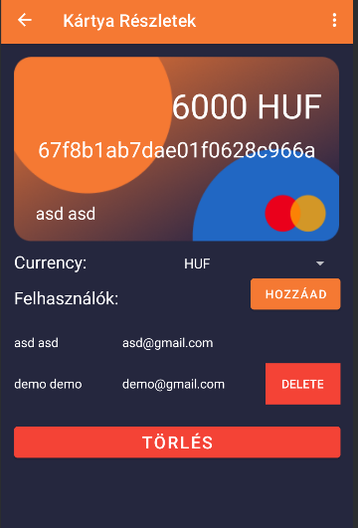
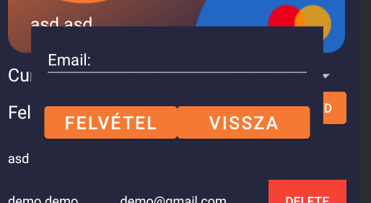
A Hozzáad gombra kattintva megjelenik egy ablak, amiben a helyes email cím megadása után hozzá lesz adva a felhasznál
A Delete gomb a felhasználók mellet csak akkor jelenik meg ha a számla tulajdonos van bejelentkezve.
Ha a törlés gombot a számla tulajdonos nyomja meg akkor a számla törlésre kerül.
Ha a törlés gombot valamelyik másik felhasználó nyomja meg törli a hozzáférését a számlához.
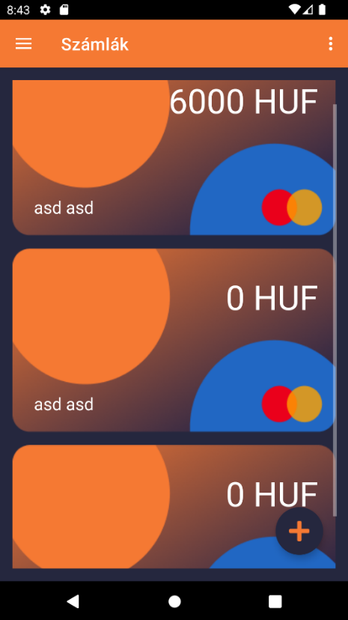
A plusz gombnak a megnyomásakor új számla jön létre.


